 บันทึกข้อความ
ส่วนราชการ สำนักงานที่ปรึกษาเศรษฐกิจและการคลังประจำกรุงโตเกียว โทร. (03)6721-9842
ที่ 25006/58 วันที่ 18 ธันวาคม 2560 เรื่อง ขอนำส่งรายงานภาวะเศรษฐกิจญี่ปุ่นประจำวันที่ 18 ธันวาคม 2560

เรียน ผู้อำนวยการสำนักงานเศรษฐกิจการคลัง

สำนักงานที่ปรึกษาเศรษฐกิจและการคลังขอส่งรายงานภาวะเศรษฐกิจญี่ปุ่นประจำวันที่ 18 ธันวาคม 2560 รายละเอียดปรากฏตามเอกสารแนบ

จึงเรียนมาเพื่อโปรดพิจารณาใช้ประโยชน์

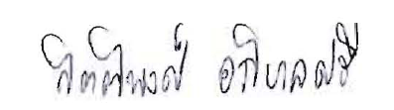
(นายกิตติพงศ์ อภิบาลศรี)
อัครราชทูต (เศรษฐกิจและการคลัง)


